五线四相步进电机
为什么不能用STM32驱动
因为驱动要上百毫安；但是IO引脚极限20ma；且当引脚断电时；电机内部线圈会产生感应电动势（也就是大电压）会损害io口

常见28BYJ-48电机；42步进电机
电机内部配有线圈 单片机通过控制引脚给线圈产生磁力 吸引转子从而达到控制线圈
以东西南北模拟四相：【四相代表两根线进行绕组：最终出口为ABCD四根线接口】
四项每次给电需要给同根线 如ab是一根 则一次要驱动两根线；a为1 b为0；
ABCD为东西南北；AB为东西（而AB相对立实则为一根线缠绕而成）
此时给A高电-给B低电则产生磁体吸引转子；如果绕四组则此时理论上转动90度（8组则45度）
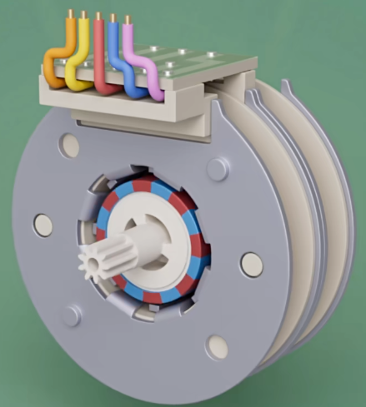
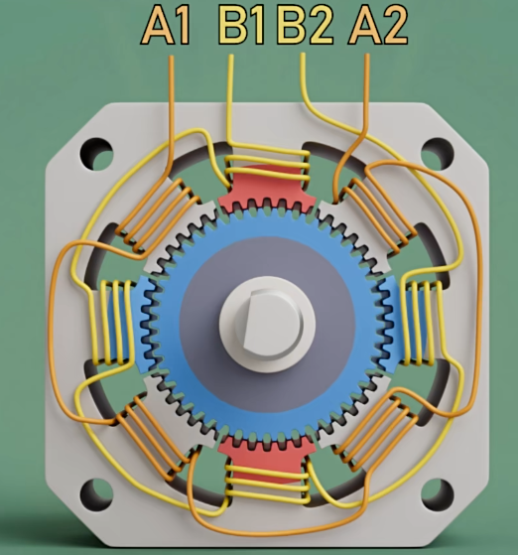
28byj步进电机
4-2步进电机

